以包含的概念理解分数除法（整数或分数÷分数）：工作纸三
姓名： ( ) 班别： 日期：
计算下列各题。
1. 12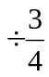  = 12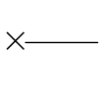 | 2. 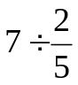  = 7
3. 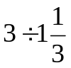  = 3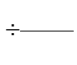  = 3 | 4. 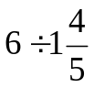  = 6  = 6
5. 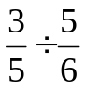  = 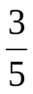 | 6. 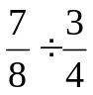  = 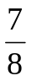
7. 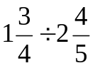  = 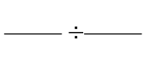 | 8. 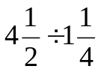  =

以包含的概念理解分数除法（整数或分数÷分数）：工作纸三（答案）
姓名： ( ) 班别： 日期：
计算下列各题。
1. 12  4  = 12  3  = 16 | 2.  5  = 7  2  =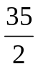  =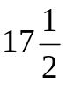
3.  4  3  = 3  3  4  = 3  = 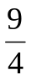  =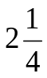 | 4.  9  = 6  5  5  = 6  9  = 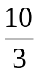  = 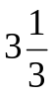
5.  6  5  =  = 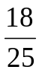 | 6.  4  3  =  = 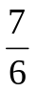  = 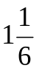
7.  =  7  4  14  5  = 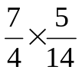  = 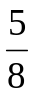 | 8.  =  9  2  5  4  =    